RANCANG BANGUN SITUS PEMBELAJARAN JARAK JAUH
PELAJARAN MATEMATIKA UNTUK SISWA KELAS VI sd
di PROVINSI PAPUA BARAT

Made Krisnanda
email : madekrisnanda@unima.ac.id

Abstrak
Pemberdayaan teknologi informasi dan komunikasi di lingkungan pendidikan merupakan salah satu upaya untuk meningkatkan kualitas pendidikan di Indonesia. Berbagai penelitian menunjukkan bahwa penggunaan bahan ajar dalam bentuk media, dapat meningkatkan kualitas pendidikan. Papua adalah salah satu daerah terpencil di Indonesia yang masih tertinggal dalam aspek pendidikan. Kurangnya guru, sarana dan prasarana hanya sedikit alasan dari masalah ini. Teknologi Informasi dan Komunikasi (TIK) mungkin jalan keluar yang baik. Pada kesempatan kali ini penulis membangun sebuah website untuk memudahkan kegiatan pembelajaran bagi siswa kelas enam di Provinsi Papua Barat. Siswa kelas enam di provinsi Papua dipilih karena mereka segera menghadapi ujian nasional.
Kata kunci: Website, Pendidikan, Media
Abstract
Empowering information and communication technology in the educational environment is one of the efforts to improve the quality of education in Indonesia. Various studies show that the use of teaching materials in the form of media, can improve the quality of education. Papua is one of remote areas in Indonesia that still behind others in education aspect. Lack of teachers, facilities and infrastructure are few reasons of this problem. Information and Communication Technology (ICT) might be a good way out. On this occasion author build a website to facilitate learning activity for sixth grade students in West Papua Province. Sixth grade students in Papua province are chosen because they are soon facing national exam.
Keywords: Website, Education, Media

PENDAHULUAN
Pendidikan mempunyai peran yang sangat penting untuk membangun sumber daya dan mencerdaskan kehidupan rakyat Indonesia, namun kenyataannya pendidikan di Indonesia belum sepenuhnya merata ke seluruh daerah, terutama daerah terpencil seperti propinsi Papua. Penggunaan teknologi informasi dapat menjembatani masalah ini. Situs pembelajaran jarak jauh dapat menjadi pilihan, karena dengan cara ini distribusi bahan pelajaran untuk

anak sekolah dapat dilakukan dengan cepat dan murah. Pelajaran Matematika untuk anak sekolah dasar kelas VI dipilih karena tingkat pendidikan ini memerlukan persiapan lebih banyak untuk menghadapi ujian nasional.
TUJUAN
Tujuan dari penelitian ini adalah untuk melakukan pengembangan pembelajaran jarak jauh (e-learning) pelajaran matematika untuk siswa kelas VI SD di provinsi Papua

METODE
Metode penelitian yang digunakan adalah Action Research dimana disini penulis mencoba metode untuk menganalisa dan mengidentifikasi kebutuhan sistem dan strategi yang tepat digunakan dalam sebuah metode pendidikan.
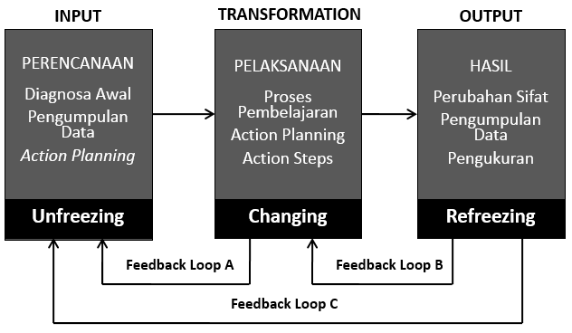
Gambar 1. Proses Metode Penelitian Action Research

PEMBELAJARAN SEKOLAH DASAR
Pembelajaran sistematik di Sekolah Dasar (SD) merupakan perkembangan konsep pendekatan terpadu. Pendekatan terpadu berawal dari konsep interdisipliner dalam kurikulum yang dikemukakan oleh Jacob (1989), dimana pendekatan terpadu menekankan pada keterkaitan dan keterhubungan antar berbagai disiplin ilmu.Fogarty (1991) menyatakan bahwa ada 10 model integrasi pembelajaran, yaitu model fragmented, connected, nested, sequenced, shared , webbed, threaded, integrated, immersed, dan networked.Dari kesepuluh model tersebut, hanya ada tiga model yang dikembangkan atau dikenalkan di sekolah maupun lembaga pendidikan tenaga keguruan (LPTK) di Indonesia. Ketiga model tersebut adalah model keterhubungan (connected), model jaring laba-laba (webbed) dan model kerpaduan (integrated).
- Model Connected; aspek-aspek pelajaran dalam satu bidang studi dihubungkan dari suatu topik lain, keterampilan ke keterampilan, melalui gagasan yang berhubungan secara eksplisit.
- Model Webbed; pembelajaran merepresentasikan pendekatan tematik untuk memadukan bidang studi. Suatu tema di kembangkan seperti jaring laba-laba, untuk menurunkan topik, konsep, dan gagasan yang selaras dalam berbagai bidang studi.
- Model Integrated; pembelajaran bertolak dari konsep keterampilan dan sikap pada semua bidang studi.
Berdasarkan ketiga model ini maka pengembangan media pembelajaran pada tingkat sekolah dasar harus juga memperhatikan memperhatikan keterampilan dan gagasan yang dimiliki oleh siswa.
- PEMBELAJARAN MATEMATIKA SEKOLAH DASAR
Matematika adalah ilmu yang abstrak dan deduktif, sedangkan yang kita ketahui, siswa SD yang berada pada usia 7 hingga 12 tahun masih berada pada tahap operasional konkrit yang belum dapat berpikir formal. Pembelajaran Matematika di SD memiliki cirri-ciri sebagai berikut:
- Pembelajaran matematika menggunakan metode spiral.Pendekatan spiral dalam pembelajaran matematika merupakan pendekatandimana pembelajaran konsep atau suatu topik matematika selalu mengkaitkan ataumenghubungkan dengan topik sebelumnya. Topik sebelumnya dapat menjadiprasyarat untuk dapat memahami dan mempelajari suatu topik matematika.
- Materi pelajaran matematika diajarkan secara bertahap yaitu dimulai dari konsep-konsepyang sederhana, menuju konsep yang lebih sulit. Selain itu pembelajaranmatematika dimulai dari yang konkret, ke semi konkret dan akhirnya kepada konsepabstrak.
Contoh : Seorang guru yang akan mengajar mengenai perkalian bilangan cacah dikelas 2, maka dapat memberikan pemahaman arti perkalian denganmenggunakan benda-benda konkrit seperti permen, kelereng,atau buku.
- Matematika merupakan ilmu deduktif, namun karena sesuai tahap perkembanganmental siswa maka pada pembelajaran matematika di SD digunakan pendekataninduktif.
Contoh : pengenalan bangun-bangun ruang tidak dimulai dari definisi, tetapidimulai dengan memperhatikan contoh-contoh dari bangun tersebut dan mengenalnamanya.
- Pembelajaran secara bermakna merupakan cara mengajarkan materi pelajaranyang mengutamakan pengertian daripada hafalan. Dalam belajar bermakna aturan-aturan,sifat-sifat, dan dalil-dalil tidak diberikan dalam bentuk jadi, tetapi sebaliknyaaturan-aturan, sifat-sifat, dan dalil-dalil ditemukan oleh siswa melalui contoh.

RANCANG BANGUN SISTEM
Pada tahap ini, desain atau pengembangan sistem informasi pembelajaran online dilakukan dengan pembuatandokumen Spesifikasi Kebutuhan Perangkat Lunak(SKPL) serta pembuatan dokumen DeskripsiPengembangan Perangkat Lunak (DPPL).Proses perancangan sistem yang meliputi: perancangan arsitektur dari aplikasi, perancangan database, perancangan antarmuka dari aplikasi. Desain dan pengembangan ini juga harus melibatkan guru, murid, dan media pembelajaran yang disimpan di server.
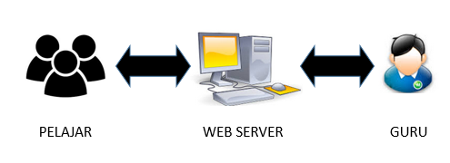Gambar 2. Desain Sistem Pembelajaran Komputer
- E-Learning
Electronic Learning adalah proses pembelajaran jarak jauh dengan menggabungkan prinsip-prinsip dalam proses pembelajaran dengan teknologi. Menurut Harry Santoso perangkat elektronik yang dimaksud dalam hal ini adalah perangkat elektronik yang ada kaitannya dengan teknologi informasi dan komunikasi (TIK) dan multimedia berupa CD ROM, Video Tape, Televisi, dan Radio. E-Learning tidak lagi hanya terbatas pada proses pembelajaran yang sifatnya statis, stand alone, dan satu arah, tetapi telah meluas menjadi proses pembelajaran yang sifatnya dinamis, collaborative, dan multimedia. Secara khusus e-learningmempunyai ciri-ciri, antara lain:
- Memiliki content yang relevan dengan tujuan pembelajaran,
- Menggunakan metode instruksional, misalnya penyajian contoh dan latihan,
- Menggunakan elemen-elemen seperti kata-kata dan gambar-gambar untuk menyampaikan materi pembelajaran,
- Membangun pemahaman dan kemampuan yang terkait dengan tujuan pembelajaran baik secara perseorangan atau kelompok (Clark & Mayer, 2003).
E-Learning digunakan karena dapat memfasilitasi keterbatasan jumlah guru di provinsi Papua tanpa harus menghilangkan pengawasan kepada siswa yang berjauhan.
- Proses Desain Situs

Menurut Leavitt terdapat sebelas hal yang perlu diterapkan untuk menghasilkan situs yang baik, yaitu:
- Menyediakan konten yang bermutu
- Mengetahui kebutuhan pengguna dengan baik
- Memahami dan memenuhi kebutuhan pengguna.
- Melibatkan pengguna dalam merumuskan kebutuhan.
- Menentukan tujuan pembuatan situs.
- Mendahulukan kinerja dan fungsi situs daripada tampilan.
- Mempertimbangkan tampilan pada layar pengguna yang berbeda.
- Mudah ditemukan di mesin pencari.
- Memastikan situs yang dihasilkan bisa diterima pengguna
- Menyediakan beberapa desain alternatif dan menggunakan yang paling baik
- Menentukan tipe pengguna yang menggunakan situs
Dari pertimbangan diatas maka dihasilkan desain situs sebagai berikut:
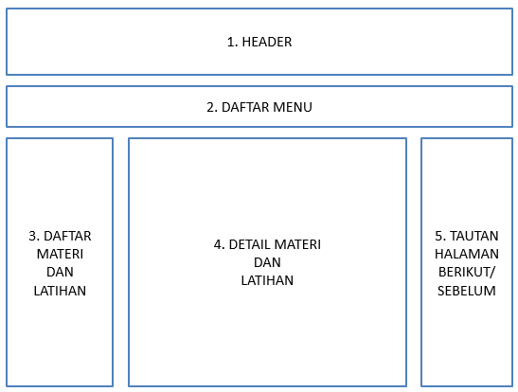
Gambar 3. Desain Situs Matematika Kelas VI SD Provinsi Papua Barat

Dalam desain antarmuka halaman aplikasi akan dibagi menjadi lima bagian, antara lain:
- Header :Bagian ini berguna untuk menunjukkan judul dan sasaran pengguna dari pengguna.
- Menu :Bagian ini terdiri dari dua bagian, yaitu bagian home untuk mengarahkan pada halaman utama, dan bagian about us untuk mengakses informasi tambahan mengenai aplikasi ini.
- Daftar Materi dan Latihan: Bagian berisi tautan untuk mengakses materi dan latihan matematika kelas VI SD, diantaranya adalah: Bilangan Bulat, Pengukuran Volume per Waktu, Menghitung Luas, Mengumpulkan dan Mengolah Data, dan Operasi Hitung Pecahan.
- Detil Materi :Bagian berisi detil dari tiap materi yang dibahas dalam aplikasi.
- Tautan Halaman Berikut/Sebelumnya :Bagian ini berisi tautan untuk mengakses halaman selanjutnya/sebelumya dari halaman yang sedang aktif saat ini.

Implementasi

Sesuai dengan desain situs yang dibuat maka tampilan dari situs pembelajaran jauh untuk kelas VI SD di provinsi Papua Barat adalah sebagai berikut:

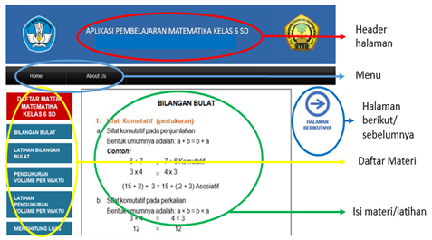

Gambar 4. Tampilan Halaman Utama Aplikasi Pembelajaran Matematika

1 Materi Pembelajaran
Karena aplikasi ini dibuat untuk pembelajaran Matematika siswa kelas VI SD, maka materi yang disajikan juga terdiri dari materi sesuai dengan kurikulum tahun 2013. Materi yang disajikan terdiri dari lima bab yaitu bilangan bulat, pengukuran volume, menghitung luas, pengumpulan dan pengolahan data, dan operasi hitung pecahan.
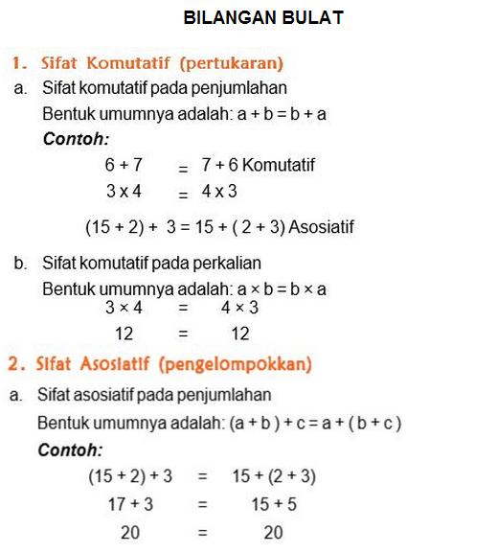
Gambar 5. Contoh penyajian materi pada bab I

2Latihan Pembelajaran
Selain teori situs juga menyediakan latihan untuk evaluasi proses pembelajaran. Latihan disediakan pada tiap akhir bab dan akan menyimpan dan menampilkan nilai langsung sesuai dengan jumlah jawaban benar yang diisi oleh siswa.
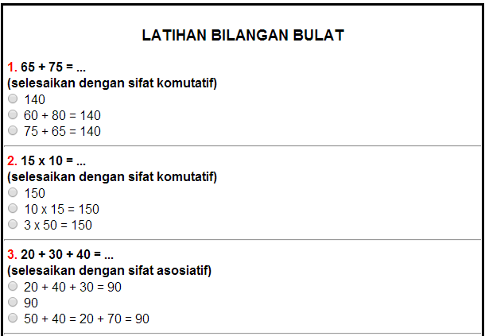
Gambar 6. Contoh penyajian latihan pada Bab I

SIMPULAN
Situs pembelajaran jarak jauh pelajaran Matematika kelas VI SD di Provinsi Papua Barat dapat digunakan sebagai media pembelajaran alternative. Pembelajaran jarak jauh juga dapat mengurangi kendala tertinggalnya infrastruktur dan tenaga pengajar.

DAFTAR PUSTAKA
- Abdul Kadir. 2005. Dasar Pemrograman Web dengan ASP.Yogyakarta: Andi Yogyakarta
- Fogarty, R. (1991). How to Integrate the Curricula. Palatine Illinois: Skylight Publishing.
- Harry B. Santoso, e-Learning: Belajar Kapan Saja, Dimana Saja,http://dl2. cs.ui.ac.id/harrybs/e-Learning.pdf, diakses pada tanggal 10 April 2007.
- Jacob. H 1989. Interdiciplinary Curriculum : Design and Implementation. Alexandria : VA.
- Leavitt Michael, Research Based Web Design and Usability Guidelines, Departement of Health and Human Services, viewed 6 January 2016
- Lusia Tri Astuti, 2009, Matematika untuk kelas VI SD, Pusat Perbukuan Departemen Pendidikan Nasional, 2009.
- Stringer,E.2007. Action Research, California:Springer.
- Naidu, Som 2006, E-Learning : A Guidebook of Principles, Procedures and Practices, Commonwealth of Learning, viewed 5 January, 2016.

